Utilisation d’Excel 2003 pour
les calculs de fréquence cumulée et calcul de moyenne ayant les effectifs

- Ouvrir le fichier Excel Fréquence_cardiaque_eleve2 que vous avez reçus dans vos documents, Répertoire Devoirs, puis ROUXH

- Vous devez être sur l’onglet Fréquences cumulées.

Moyenne ayant les effectifs

On va chercher à calculer la moyenne lorsqu’on a les effectifs

La moyenne a été calculée avec la fonction = moyenne(« matrice »)

- Lorsque sont présents les effectifs on utilise la fonction =sommeprod(« matrice1 » ; « matrice2 ») qui fait le produit des termes deux à deux. Reste à diviser par la bonne somme.
Ce qui donne pour les sportifs, dans la case N10, =sommeprod(B14 :V14 ;B15 :V15)/somme(B15 :V15)

- Faire de même avec l’autre moyenne des non sportifs

Fréquences cumulées croissantes

- D’abord on va s’occuper des effectifs cumulés croissants des sportifs
Dans la case B16, on remet 1, puis dans C16, on va cumuler, donc dans la cellule C16
on écrit = B16 + C15 et appuyer sur ENTREE
Reste alors à tirer jusqu’en V16
- Pour les fréquences, il suffit juste de diviser par l’effectif total de 80
Donc en B17, on écrit = B16/80
On peut aussi cliquer sur la touche % pour faire apparaître des pourcentages
Puis on tire jusqu’en V17.
- Faire de même avec les non sportifs

Courbe des fréquences cumulées

- Recopier les valeurs des sportifs et non sportifs en dernière ligne pour faire la courbe des fréquences cumulées croissantes. Pour cela, copier les valeurs, puis dans la case B38 coller, choisir collage spécial et sélectionner uniquement les valeurs en faisant coïncider les bonnes valeurs.
- Après, mettre la case 61, mettre 1 ou 100%.
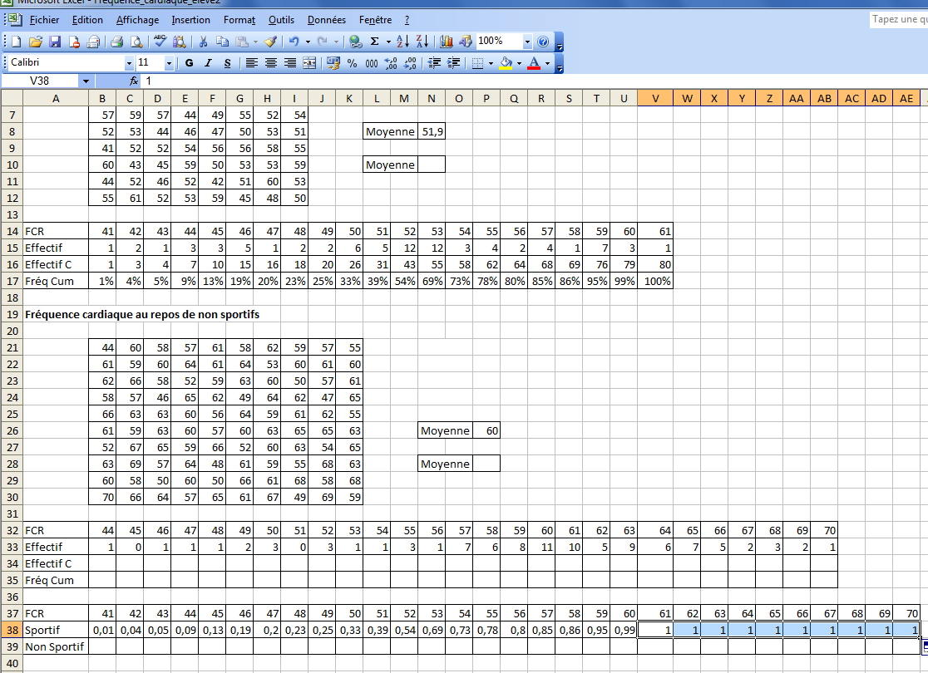
- Le faire pour les non sportifs

- Pour le graphique, sélectionner la série statistique
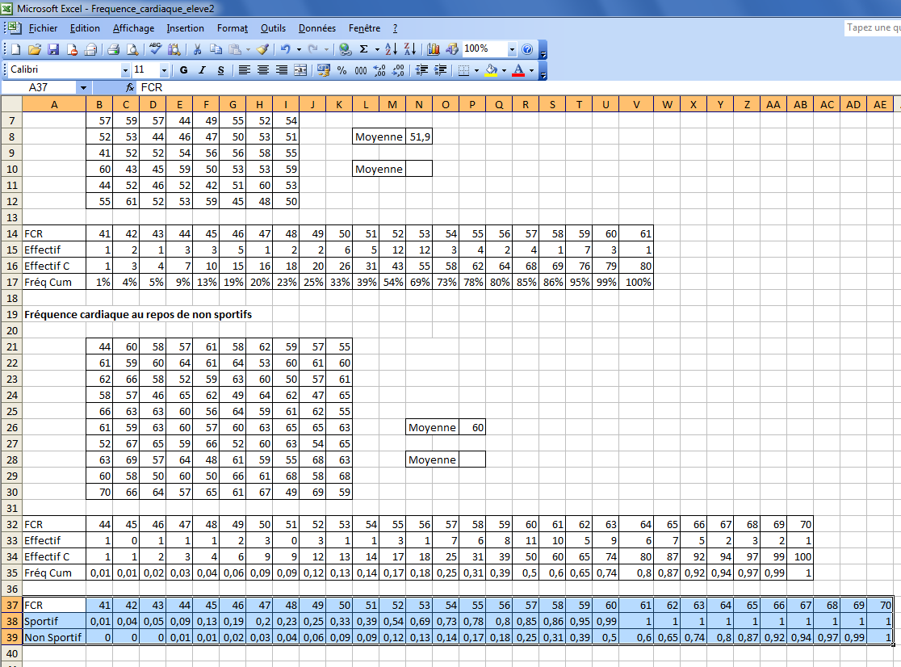
Puis l’icône assistant graphique
Choisir le nuage de points
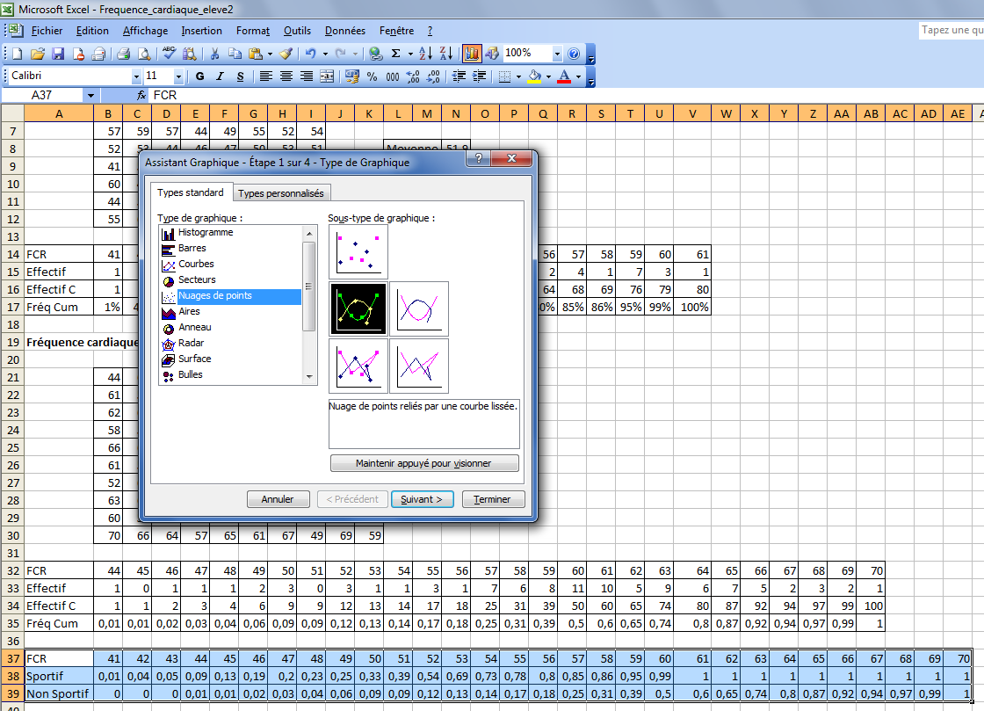
Puis Terminer
Double-Cliquer alors sur l’axe des abscisses

Puis sélectionner échelle et mettre 40 en minimum, puis OK.

Et voilà !!!

